SISTEMA DE GESTIÓN PARA RESTAURANTE

1. Introducción
Nombre del proyecto
Sistema de Gestión para Restaurante
Problema que resuelve
Muchos restaurantes pequeños presentan dificultades en la administración de pedidos, control de ventas, gestión del menú y atención al cliente...
Objetivo del sistema
Desarrollar un sistema que permita gestionar pedidos, menú, clientes y ventas de forma eficiente.

2. Descripción del sistema
¿Qué hace el sistema?
Permite registrar pedidos, gestionar menú, calcular totales, controlar ventas y administrar clientes.
Tipo de aplicación
Aplicación de escritorio.

3. Lista de Requisitos Funcionales
RF-01: El sistema debe permitir registrar la llegada de un grupo de clientes ingresando la cantidad de personas.
RF-02: El sistema debe asignar automáticamente un número de turno consecutivo a cada grupo registrado.
RF-03: El sistema debe almacenar la hora exacta de llegada de cada grupo al momento del registro.
RF-04: El sistema debe organizar los turnos respetando el orden de llegada de los clientes.
RF-05: El sistema debe mostrar la cantidad total de grupos y personas que se encuentran en espera.
RF-06: El sistema debe calcular el tiempo estimado de espera para cada turno según la disponibilidad de mesas.
RF-07: El sistema debe permitir actualizar el estado del turno a “atendido” cuando el cliente ocupe una mesa.
RF-08: El sistema debe permitir cancelar un turno cuando el cliente decida retirarse de la fila.
Requisitos No Funcionales
RNF-01 (Usabilidad) El sistema debe ser fácil de usar para el personal.
RNF-02 (Rendimiento) El sistema debe responder en menos de 3 segundos.
RNF-03 (Seguridad) Solo usuarios autorizados podrán acceder al sistema.
RNF-04 (Disponibilidad) El sistema debe estar disponible durante el horario del restaurante.
RNF-05 (Mantenibilidad) El sistema debe permitir actualizaciones futuras.

4. Casos de uso
Registrar cliente en la fila
Asignar mesa
Tomar pedido
Registrar pedido en el sistema
Generar factura
Administrar menú

5. Diagrama de clases

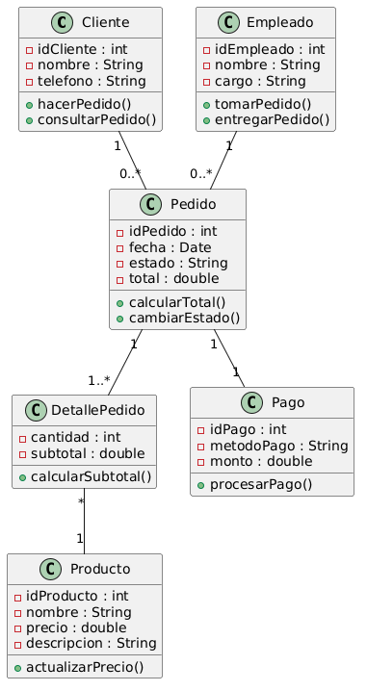
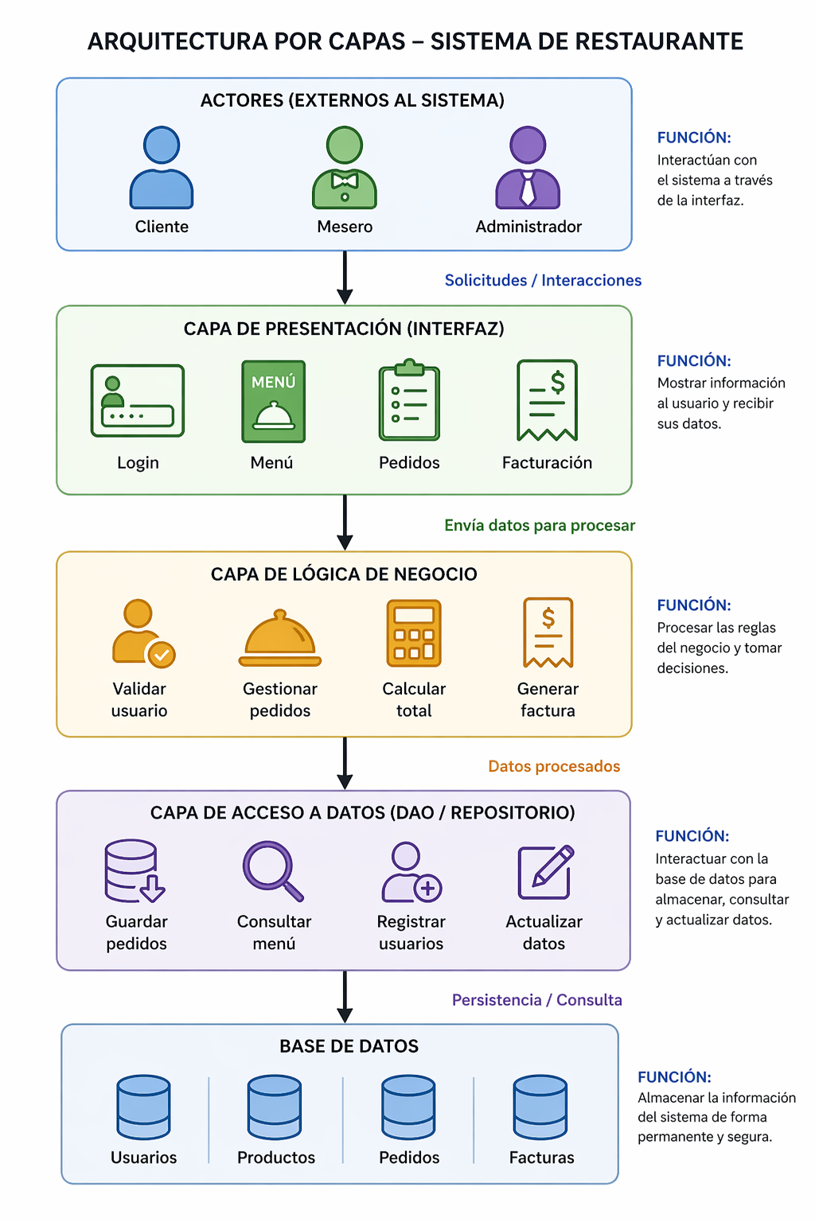
6. Arquitectura del sistema

7. Repositorio

https://github.com/ocorojose72-ui/Restaurante

8. Tecnologías
Java, NetBeans, UML.

